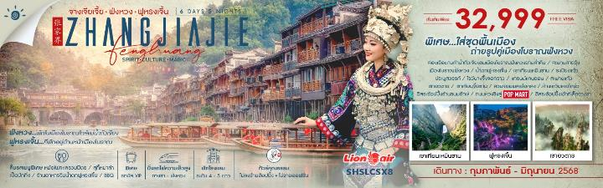
วันที่ | กำหนดการ | เช้า | เที่ยง | เย็น | โรงแรม
1 | กรุงเทพฯ (สนามบินดอนเมือง) – ฉางซา (SL934 : 09.40-13.35) – นั่งรถไฟความเร็วสูง – ฟ่งหวง – ล่องเรือตามลำน้ำถัวเจียงชมเมืองโบราณฟ่งหวงยามค่ำคืน | X | X |  | JI HOTEL  หรือเทียบเท่าระดับ 4 ดาว  (พักในเมืองโบราณใกล้แม่น้ำถัวเจียง)
2 | สะพานสายรุ้ง – เมืองโบราณฟ่งหวง+ถ่ายรูปชุดพื้นเมืองเช็คอินเมืองฟ่งหวง – เมืองฟูหรงเจิ้น – น้ำตกฟูหรงเจิ้น |  |  |  | ANNAIXI ZHOUJI HOTEL หรือเทียบเท่าระดับ 4 ดาว  (พักด้านหน้าเมืองโบราณฟูหรงเจิ้น)
3 | ฟูหรงเจิ้น – จางเจียเจี้ย – เขาเทียนเหมินซาน (กระเช้าขึ้น-ลง+บันไดเลื่อน) – ระเบียงแก้ว (รวมผ้าหุ้มรองเท้า) – ประตูสวรรค์ – โชว์นางจิ้งจอกขาว |  |  |  | REZEN HEYI S HOTEL  หรือเทียบเท่าระดับ 5 ดาว  (มาตรฐานประเทศจีน)
4 | แกรนด์แคนยอน (นั่งบอลลูน+ซิปไลน์+สไลเดอร์ กระจก+ล่องเรือ+ลิฟต์แก้ว) – สะพานแก้วที่ยาวที่สุด – เขาอวตาร(ลิฟท์แก้ว) – เขาเทียนจื่อซาน(นั่งกระเช้า) – สวนจอมพลเฮ่อหลง |  |  |  | REZEN HEYI S HOTEL  หรือเทียบเท่าระดับ 5 ดาว (มาตรฐานประเทศจีน)
5 | จางเจียเจี้ย – ฉางซา – เหวินเหอโหย่ว – อิสระ ช้อปปิ้งร้านขนมยักษ์ SNACK BUSY STATION – ถนนหวงซิงลู่ (POP MART) |  |  |  | MINGCHENG INTERNATIONAL HOTEL  หรือเทียบเท่าระดับ 5 ดาว  (มาตรฐานประเทศจีน)
6 | อิสระช้อปปิ้งเอ้าท์เล็ทฉางซา – ฉางซา – กรุงเทพฯ (สนามบินดอนเมือง) (SL935 : 14.35-16.30) |  |  | X
กรุณาเตรียมค่าทิปหัวหน้าทัวร์,ไกด์และคนขับรถ จำนวน 1,500 บาท ตลอดการเดินทาง
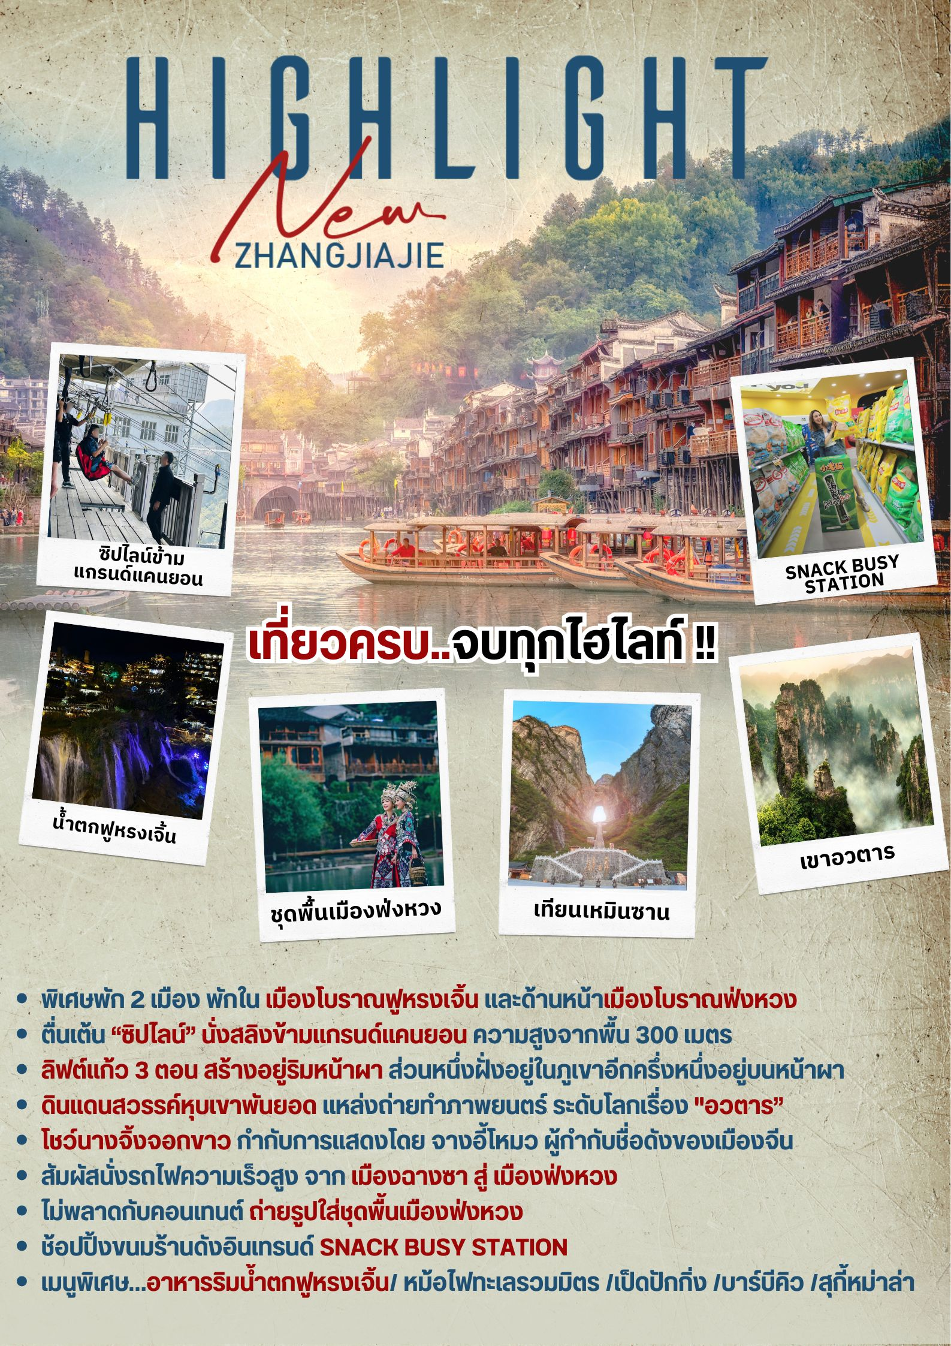
โปรแกรมการเดินทาง
วันแรก กรุงเทพฯ (สนามบินดอนเมือง) – ฉางซา (SL934 : 09.40-13.35) – นั่งรถไฟความเร็วสูง – ฟ่งหวง – ล่องเรือตามลำน้ำถัวเจียงชมเมืองโบราณฟ่งหวงยามค่ำคืน

06.30 น. พร้อมกันที่ ท่าอากาศยานดอนเมือง ณ อาคารผู้โดยสารขาออก (ระหว่างประเทศ) ชั้น 4 สายการบิน THAI LION AIR (SL) โดยมีเจ้าหน้าที่จากทางบริษัทฯ คอยต้อนรับ และอำนวยความสะดวกแด่ท่านก่อนออกเดินทาง
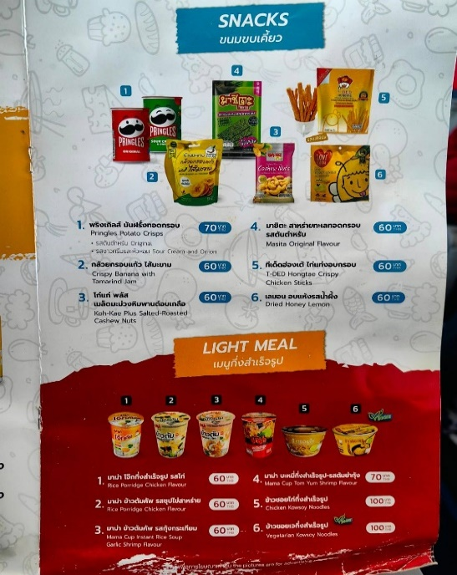
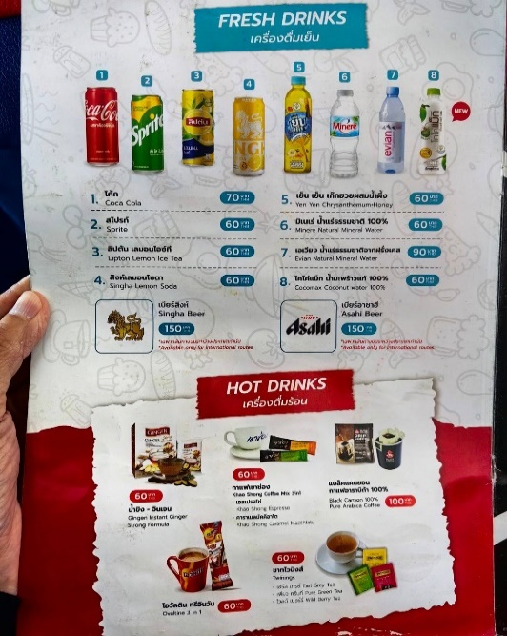
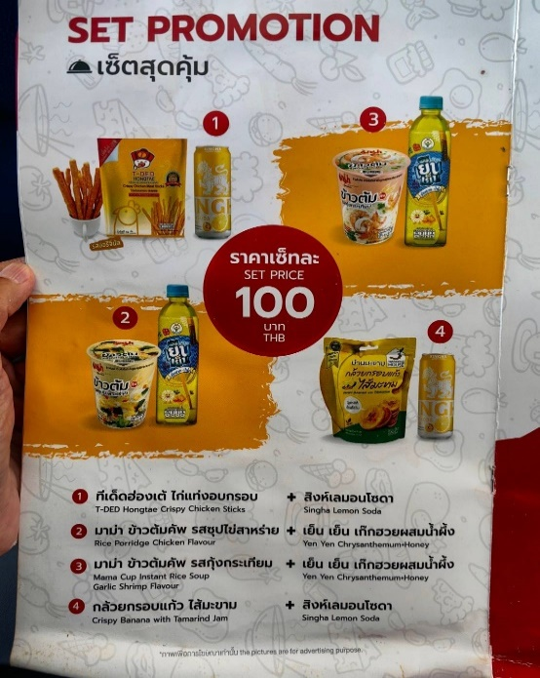
09.40 น. เหินฟ้าสู่ ฉางซา โดยสายการบิน THAI LION AIR เที่ยวบินที่ SL934 (ไม่มีบริการอาหารบนเครื่อง)

โปรดทราบ: เที่ยวบินนี้เป็นเที่ยวบินเช่าเหมาลำ มีข้อจำกัดดังนี้
- การจัดที่นั่งเป็นแบบสุ่มเลือก (Random) ตามกฏของสายการบิน ที่นั่งอาจจะไม่ได้นั่งติดกันและไม่สามารถเลือกหรือซื้อที่นั่งบนเครื่องบินได้
- บนเครื่องไม่มีบริการอาหารร้อน หากท่านสนใจสามารถเลือกซื้อ Snacks / เครื่องดื่ม ตามเมนูข้างต้น โดยชำระบนเครื่องได้เลย (ทางบริษัทไม่สามารถจองล่วงหน้าได้)

13.35 น. เดินทางถึง สนามบินเมืองฉางซา ตั้งอยู่ทางตอนใต้ของแม่น้ำเซียง ทิศเหนือติดทะเลสาบตงถิง ตะวันออกติดภูเขาลัวเซียว ตะวันตกติดภูเขาอูหลิง ทิศใต้ติดภูเขาเฮิงชาน มีพื้นที่ประมาณ 12,500 ตร.กม.แบ่งเขตการปกครองออกเป็น 5 เขต และ 4 อำเภอ หลังผ่านพิธีการตรวจคนเข้าเมืองและรับสัมภาระเรียบร้อยแล้ว
บริการแฮมเบอร์เกอร์ + น้ำ (ท่านละ 1 ชุด)
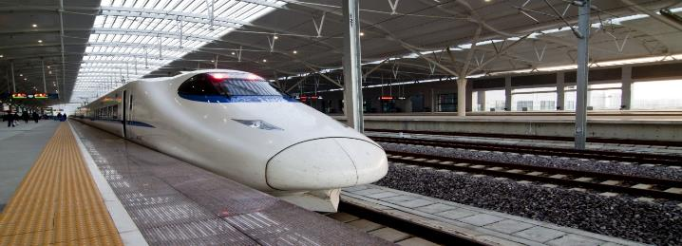
นำท่านเดินทางสู่ สถานีรถไฟฉางซา เพื่อโดยสาร รถไฟความเร็วสูง มุ่งหน้าสู่ เมืองฟ่งหวง (ใช้เวลาเดินทางประมาณ 2 ชั่วโมง)

(ทั้งนี้อาจจะมีการเปลี่ยนแปลงขบวนรถไฟ) หมายเหตุ: เพื่อความรวดเร็วในการขึ้น - ลงรถไฟ กระเป๋าเดินทาง และสัมภาระของแต่ละท่านจำเป็นต้องลากด้วยตนเอง จึงควรเลือกใช้กระเป๋าเดินทางแบบคันชักล้อลากที่มีขนาดไม่ใหญ่จนเกินไป
ค่ำ รับประทานอาหารค่ำที่ภัตตาคาร (ในกรณีที่เวลาไม่เพียงพอขอเปลี่ยนเป็นทานอาหารบนรถไฟแทน เซ็ทอาหารท่านละ 1 ชุด )

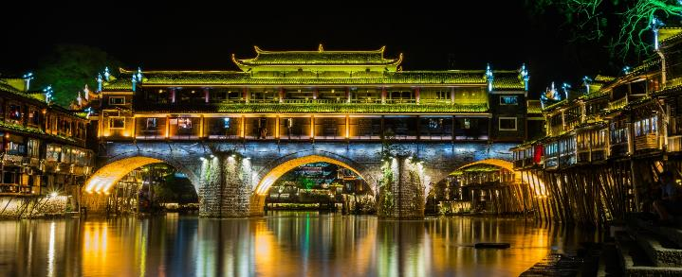
นำท่าน ล่องเรือตามลำน้ำถัวเจียงชมเมืองโบราณฟ่งหวงยามค่ำคืน ที่จะทำให้ท่านสนุก ตื่นเต้น แต่ไม่มีอันตราย ชมบ้านเรือนสองฟากฝั่งแม่น้ำ สะพานโบราณอวดความเป็นธรรมชาติให้ท่านได้สัมผัสพร้อมเก็บภาพประทับใจไว้เป็นที่ระลึก

หมายเหตุ : ในกรณีที่ไม่สามารถล่องเรือตามลำน้ำถัวเจียได้อันเนื่องมาจากการเปิดปิดฝายทดน้ำจึงทำให้ไม่มีน้ำเพียงพอสำหรับการล่องเรือได้หรือภัยทางธรรมชาติ ทางบริษัทฯไม่มีการคืนค่าบริการใดๆทั้งสิ้น
พักที่ JI HOTEL หรือเทียบเท่าระดับ 4 ดาว (พักในเมืองโบราณใกล้แม่น้ำถัวเจียง)
*** ที่พักในเมืองโบราณฟ่งหวง โรงแรมคืนนี้ไม่มีห้องสำหรับพัก 3 ท่าน หรือเสริมเตียง หากท่านใดที่พัก ห้องละ 3 ท่าน จำนวน 1 ห้อง จำเป็นต้อง พักแยกเป็น 2 ห้อง และชำระเงินเพิ่ม 1,000 บาทต่อคืน ***
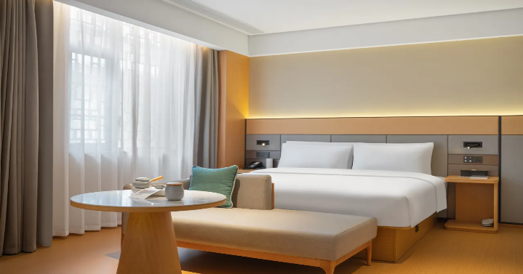
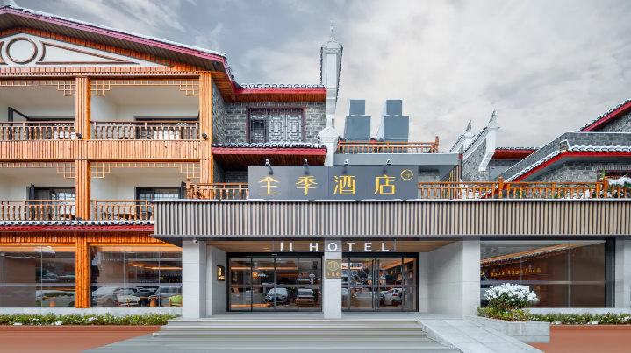
วันที่สอง สะพานสายรุ้ง – เมืองโบราณฟ่งหวง+ถ่ายรูปชุดพื้นเมืองเช็คอินเมืองฟ่งหวง – เมืองฟูหรงเจิ้น – น้ำตกฟูหรงเจิ้น

เช้า รับประทานอาหารเช้า ณ ห้องอาหารโรงแรม
นำท่านชม สะพานสายรุ้ง หรือ สะพานหงเฉียว สะพานที่เป็นมรดกตกทอดเก่าแก่ที่สุดมาจนถึงวันนี้ มีอายุกว่า 300 ปี สร้างในสมัยฮ่องเต้คังซี แห่งราชวงศ์ชิง จากนั้นนำท่านชม เมืองโบราณฟ่งหวง+ถ่ายรูปชุดพื้นเมืองเช็คอินเมืองฟ่งหวง เป็นเมืองแห่งการท่องเที่ยวระดับ 5 A ตั้งอยู่ริมแม่น้ำถัว สร้างในราชวงศ์ถัง จุดเด่นคือ กำแพงโบราณเละให้ท่านได้สวมชุดพื้นเมืองถ่ายรูปวิวบรรยากาศที่มาแล้วไม่ควรพลาด นอกจากนี้ยังมีโบราณสถานและโบราณวัตถุทางด้านวัฒนธรรมอันล้ำค่าที่ตกทอดมาจากราชวงศ์หมิงและชิงหลายร้อยแห่ง มีถนนที่ปูด้วยหินเขียว 20 กว่าสาย
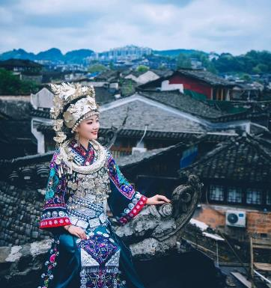
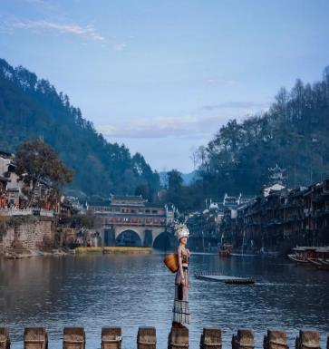

เที่ยง รับประทานอาหารกลางวันที่ภัตตาคาร
บ่าย นำท่านเดินทางสู่ เมืองฟูหรงเจิ้น Furong Zhen (ใช้เวลาเดินทางประมาณ 2 ชั่วโมง) ซึ่งตั้งอยู่เขตปกครองตนเองเผ่าถู่เจียและเผ่าเหมียวเมืองเซียงซี ที่ถูกขนานนามว่า เมืองแห่งน้ำตก เนื่องจากสถานที่แห่งนี้ตั้งอยู่บนภูเขาสูง ที่รายล้อมด้วยสายน้ำที่ไหลผ่านบ้านเรือน จนกลายมาเป็นฉากสวยๆ ในภาพยนตร์เรื่อง Hibiscus Town ที่ฉายในจีนเมืองปี 1986 ซึ่งสร้างชื่อเสียงให้กับทั้งภาพยนตร์และสถานที่แห่งนี้อย่างมาก

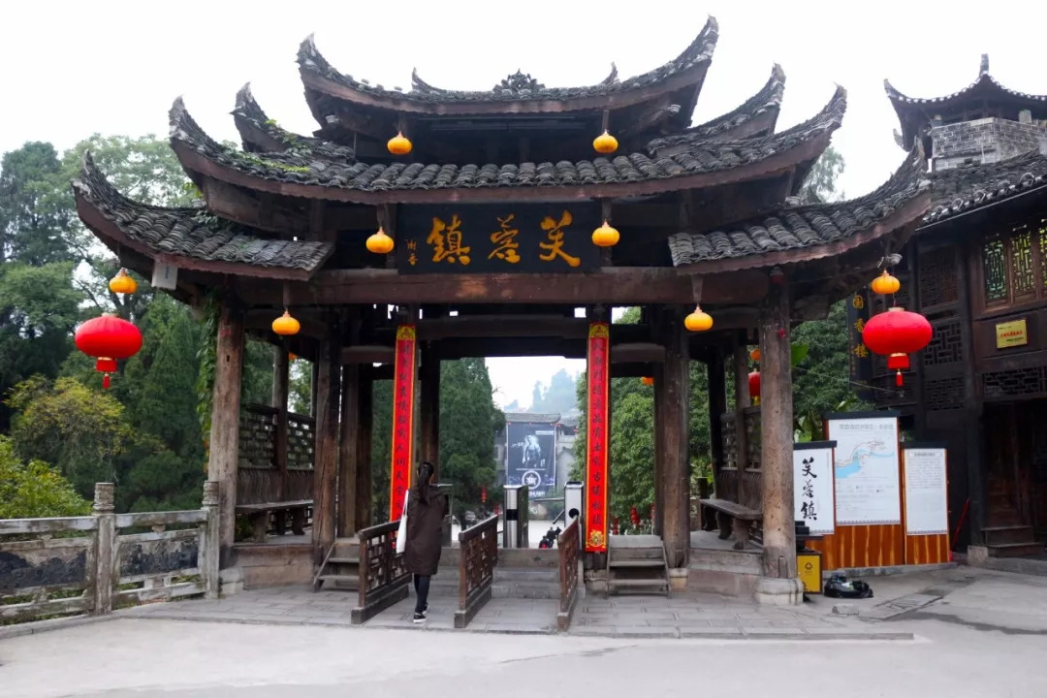
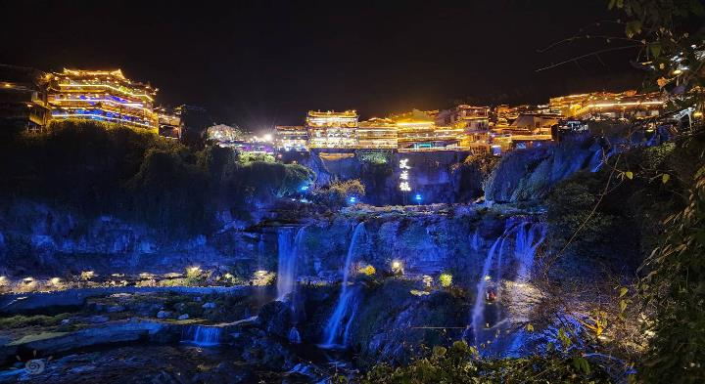
จากนั้นนำท่านชม น้ำตกฟูหรง ซึ่งเป็นเอกลักษณ์ของเมืองฟูหรง เป็นน้ำตกที่อยู่ใจกลางเมือง ถ้ามองจากฝั่งตรงข้ามจะดูเสมือนว่าเมืองตั้งอยู่บนหน้าผาที่มีน้ำตกไหลอยู่ข้างล่าง น้ำตกนี้มีขนาดกว้างประมาณ 40 เมตร และสูงประมาณ 60 เมตร ซึ่งความพิเศษอีกอย่างของที่นี่คือ เราสามารถเดินผ่านด้านหลังม่านน้ำตกได้
ค่ำ รับประทานอาหารค่ำที่ภัตตาคาร พิเศษ...รับประทานอาหารค่ำพร้อมชมวิวน้ำตกฟูหรงเจิ้น
พักที่ ANNAIXI ZHOUJI HOTEL หรือเทียบเท่าระดับ 4 ดาว (พักด้านหน้าเมืองโบราณฟูหรงเจิ้น)
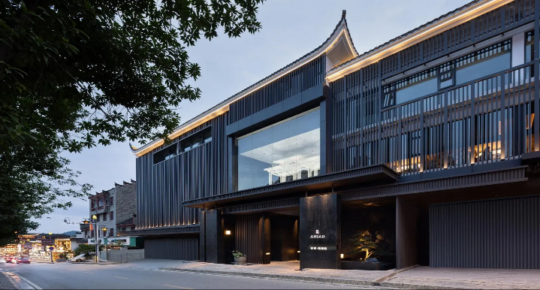
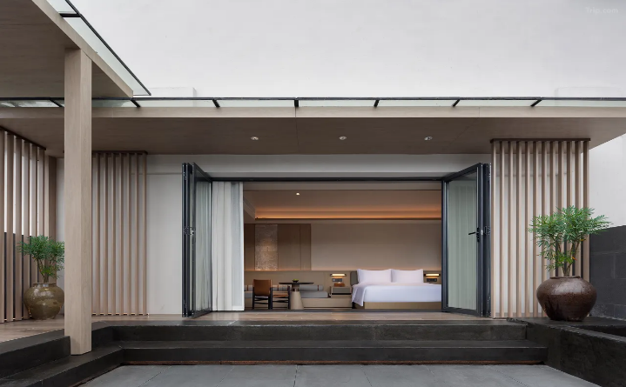
วันที่สาม ฟูหรงเจิ้น – จางเจียเจี้ย – เขาเทียนเหมินซาน (กระเช้าขึ้น-ลง+บันไดเลื่อน) – ระเบียงแก้ว (รวมผ้าหุ้มรองเท้า) – ประตูสวรรค์ – โชว์นางจิ้งจอกขาว

เช้า รับประทานอาหารเช้า ณ ห้องอาหารโรงแรม
นำท่านเดินทางสู่ เมืองจางเจียเจี้ย (ใช้เวลาเดินทางประมาณ 2 ชั่วโมง) อุทยานมรดกโลกตั้งอยู่ทางตะวันตกเฉียงเหนือของมณฑลหูหนาน เป็นอุทยานแห่งชาติแห่งแรกของจีน และได้รับการประกาศให้เป็นมรดกโลกธรรมชาติในปี ค.ศ.1992
เที่ยง รับประทานอาหารกลางวันที่ภัตตาคาร ลิ้มรสอาหารพิเศษ...บาร์บีคิว
บ่าย นำท่านเดินทางสู่ เขาเทียนเหมินซาน อยู่ห่างจากเขตเมืองจางเจียเจี้ยเพียง 6 กิโลเมตร อยู่สูงจากระดับน้ำทะเล 1,518.6 เมตร เป็นภูเขาลือชื่อแห่งแรกที่ได้บันทึกไว้ในจดหมายเหตุประวัติศาสตร์ของเมืองจางเจียเจี้ย เนื่องจากหน้าผาสูงชันมีช่องโพรงลักษณะคล้ายประตูซึ่ง ก็คือ ช่องหินเทียนเหมิน (ประตูสวรรค์) ที่มีทัศนียภาพแปลกมหัศจรรย์และพบเห็นได้น้อยมากในโลกปัจจุบัน และนำท่านขึ้นสู่เขาโดย นั่งกระเช้าขึ้น-ลง+บันไดเลื่อน
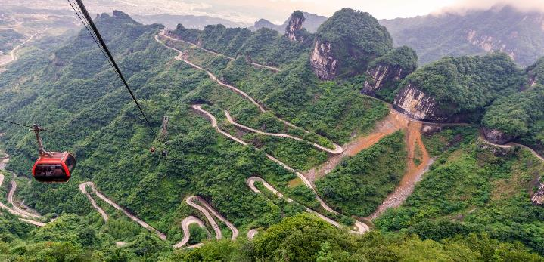
(หมายเหตุ : รายการนี้ไกด์จะดูความเหมาะสมของเวลา โดยการเลือกนั่งกระเช้าขึ้นและลงบันไดเลื่อน หรือเลือกขึ้นบันไดเลื่อนและลงกระเช้า กระเช้ามีความยาวถึง 7.5 กิโลเมตร ใช้เวลาเพียง 40 นาที)
ให้ท่านได้ชมความงามของภูเขานับร้อยยอดที่สูงเสียดฟ้า และชมเส้นทางขึ้นเขาที่มีโค้งถึง 99 โค้ง นำท่านเดินชมหน้าผาลอยฟ้าให้ท่านพิสูจน์ความสวยงามของหน้าผาที่งดงามที่สุดแห่งหนึ่งพร้อมกับความเสียวของ ระเบียงแก้ว (รวมผ้าหุ้มรองเท้า) ที่มีระยะทางประมาณ 60 เมตร สร้างอยู่สูงกว่าระดับน้ำทะเลถึง 1.4 กิโลเมตร จากนั้นนำท่านลงบันไดเลื่อนมาจนถึง ถ้ำเทียนเหมินซาน หรือเรียกว่า ถ้ำประตูสวรรค์ เป็น 1 ใน 4 ภูเขาที่สวยของจีน เหตุที่เรียกว่าประตูสวรรค์เพราะภูเขาเกิดระเบิดขึ้นเองโดยธรรมชาติจนกลายเป็นช่องประตูขึ้น ช่องประตูนี้สูง 131.5 เมตร กว้าง 57 เมตร ลึก 60 เมตร สมควรแก่เวลาเดินทางลงจากเขา
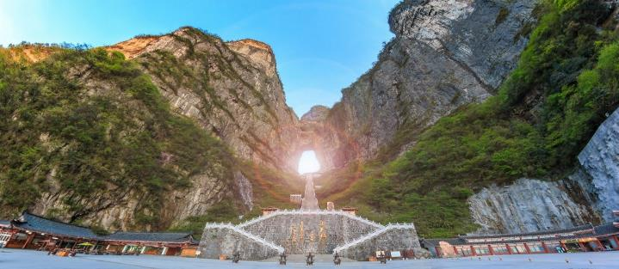
***โปรดทราบ!! หมายเหตุ : การนั่งกระเช้าขึ้น-ลง เขาเทียนเหมินซาน หากกระเช้าปิดซ่อมบำรุง ทางบริษัทฯ จะจัดโปรแกรมอื่นมาทดแทนให้ / การนั่งรถ+บันไดเลื่อนของอุทยานขึ้นไปบนถ้ำเทียนเหมินซาน หากรถ+บันไดลื่อนของอุทยานไม่สามารถขึ้นไปที่ถ้ำเทียนเหมินซานได้ ทางบริษัทฯ จะไม่คืนเงิน หรือหาโปรแกรมอื่นมาทดแทนให้ ทั้งนี้ ขึ้นอยู่กับสภาวะอากาศ และการรักษาความปลอดภัยของนักท่องเที่ยว โดยยึดตามประกาศจากทางอุทยานเป็นสำคัญ โดยที่ไม่แจ้งให้ทราบล่วงหน้า
ค่ำ รับประทานอาหารค่ำที่ภัตตาคาร พิเศษ...หม้อไฟทะเลรวมมิตร
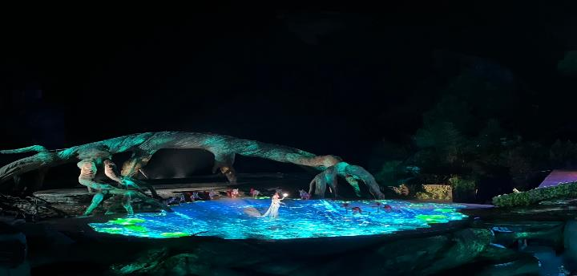
นำท่านชม โชว์นางจิ้งจอกขาว การแสดงที่ถือว่าครบครันด้วยอารมณ์ต่าง ๆ ชวนให้เคลิบเคลิ้มไปกับการแสดง เป็นการแสดงบทเกี่ยวกับความรักของนางพญาจิ้งจอกขาวที่มีต่อชายผู้เป็นที่รัก
(โชว์นางจิ้งจอกขาวจะปิดการแสดงในช่วงฤดูหนาวประมาณเดือนธันวาคม-มีนาคมของทุกปี ปิดและเปิดวันไหนขึ้นอยู่กับประกาศของทางผู้จัด ฉะนั้นทางบริษัทขอสงวนสิทธิ์ในการเปลี่ยนเป็น โชว์เหมยลี่เซียงซี ซึ่งเป็นโชว์เกี่ยวกับประเพณีวัฒนธรรม วิถีชีวิตของแต่ละเผ่าซึ่งเป็นเอกลักษณ์เฉพาะของชาวจางเจียเจี้ยในมณฑลหูหนานและที่มีความอลังการสวยงามด้วย แสง สี เสียง แทนให้ท่าน )
***โปรดทราบ!! โชว์นี้แสดงที่โรงละครกลางแจ้งหากมีการปิดการแสดงในวันนั้นๆ หรือปิดการแสดงในช่วงฤดูหนาว ไม่ว่าจะด้วยกรณีใดๆ ทำให้เข้าชมไม่ได้ผู้จัดรับผิดชอบเพียงจัดโชว์พื้นเมืองชุดอื่นทดแทน ให้เท่านั้น หากบัตรได้ถูกใช้ไปแล้วจะไม่มีการคืนค่าบริการใดๆ ***
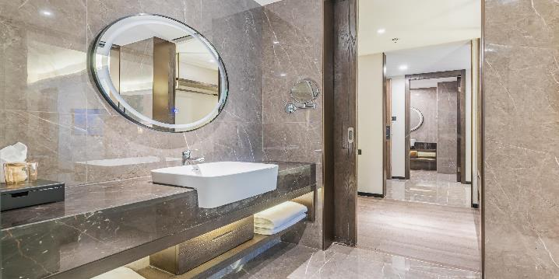
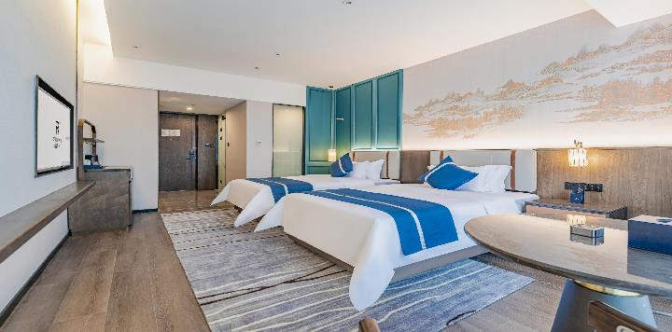
พักที่ REZEN HEYI S HOTEL หรือเทียบเท่าระดับ 5 ดาว (มาตรฐานประเทศจีน)
วันที่สี่ แกรนด์แคนยอน(นั่งบอลลูน+ซิปไลน์+สไลเดอร์กระจก+ล่องเรือ+ลิฟต์แก้ว) – สะพานแก้วที่ยาวที่สุด – เขาอวตาร (ลิฟท์แก้ว) – เขาเทียนจื่อซาน (นั่งกระเช้า) – สวนจอมพลเฮ่อหลง

เช้า รับประทานอาหารเช้า ณ ห้องอาหารโรงแรม
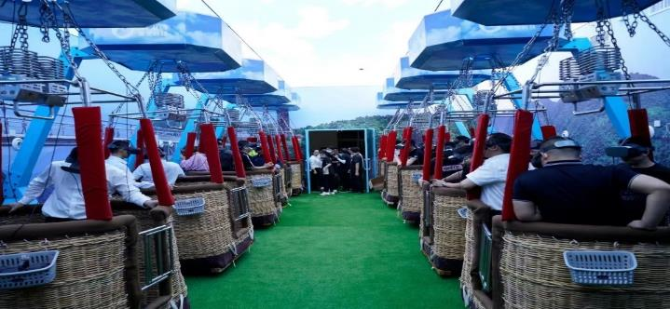
นำท่านเดินทางสู่ แกรนด์แคนยอนจางเจียเจี้ย ชมความงามของธรรมชาติสถานที่แห่งนี้ มีภูมิทัศน์ที่งดงามจนได้รับการประกาศให้เป็นมรดกโลกปี 1992 จากองค์การ UNESCO นำท่าน นั่งบอลลูนเทียม ใส่แว่นตาวีอาร์ สัมผัสบรรยากาศ 360 องศา เสมือนว่าเราอยู่ในบอลลูนจริงๆ และได้ผาดโผน ในแกรนด์แคนยอนจางเจียเจี้ยและสะพานกระจก ให้ภาพตื่นตาตื่นใจ สร้างความประทับใจต่อผู้ได้ไปเที่ยวยิ่งนัก
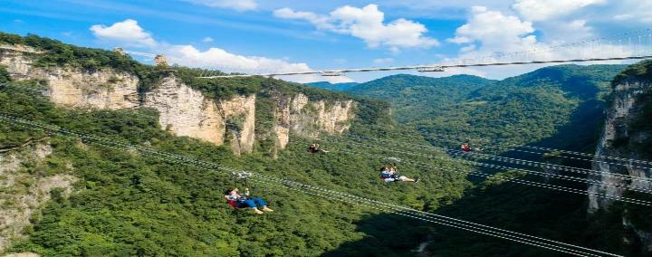
จากนั้นนำท่าน “ซิปไลน์” นั่งสลิงข้ามแกรนด์แคนยอน ความยาว 358 เมตร ความสูงจากพื้น 300 เมตร ให้นักท่องเที่ยวสัมผัสถึงความรู้สึก เหมือนดั่งเราบินได้เหมือนนก ท่ามกลางบรรยากาศเสียงกรีดร้องที่ตื่นเต้น ผสมกับความท้าทาย ระหว่างทางชมวิวเขาที่สวยงามตระการตา
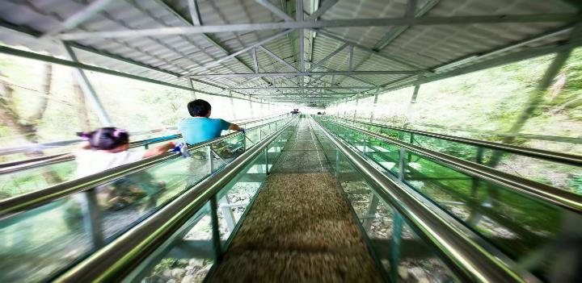
จากนั้นนำท่าน สไลเดอร์กระจกชมธรรมชาติ ความยาว 500 เมตร สไลด์จากบนเขาสูงลัดเลาะตามทางสภาพเขาจนมาสู่ตีนเขา ให้เราได้ย้อนวัยความทรงจำแสนสนุกในวันเด็ก กับสไลด์ที่ไม่เหมือนใครในธรรมชาติที่สวยงาม

จากนั้นนำท่าน ล่องเรือทะเลสาบเรนโบว์ ประมาณ 5-8 นาที ชมน้ำตก ที่สวยงามและสัมผัสความเย็นสบายของธรรมชาติ น้ำใส อากาศดี ต้นไม้เขียวขจี ดั่งสวรรค์ชั้นฟ้า มีสายรุ้งเจ็ดสีสวยงาม (ถ้ามีแสงอาทิตย์) ดั่งในเทพนิยาย ทำให้ผู้มาล่องเรือ ไม่อยากกลับเลยทีเดียว
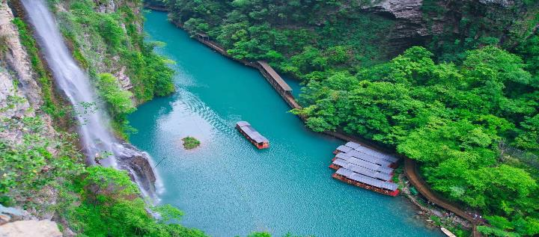
จากนั้นนำท่าน นั่งลิฟต์แก้ว 3 ตอน สร้างอยู่ริมหน้าผา ส่วนหนึ่งฝังอยู่ในภูเขา อีกครึ่งหนึ่งอยู่บนหน้าผา เมื่อเราอยู่ในลิฟต์ สัมผัสได้ถึงความตื่นเต้นที่ลอดอยู่ในใจกลางภูเขา สู่หน้าผาสูงชัน ที่เราสามารถมองเห็นแกรนด์แคนยอน และสะพานกระจก ที่สวยงามประทับใจยิ่งนักอยากจะลืมเลือน

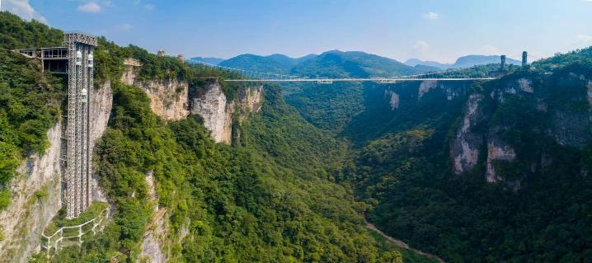
***โปรดทราบ!! ค่าบัตรเข้าชมแกรนด์แคนยอนเป็นบัตรชุดรวมทั้งหมด ถ้าท่านไม่เข้าร่วมกิจกรรมใดกิจกรรมหนึ่ง ไม่สามารถหักคืนเงินได้ สำหรับท่านที่ไม่ต้องการเล่นกิจกรรมที่ผาดโผน ท่านสามารถทดแทนได้โดยขึ้น-ลงลิฟต์ ทางบริษัทฯ ขอสงวนสิทธิ์ไม่คืนค่าบริการใดๆ ทั้งสิ้น โดยไม่ต้องแจ้งให้ทราบล่วงหน้า

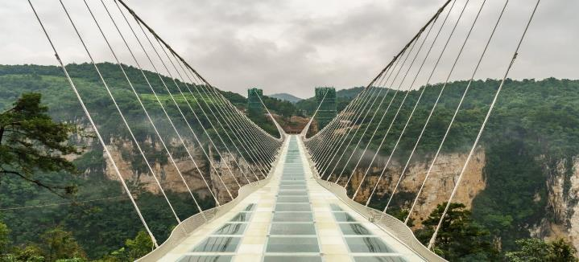
นำท่านพิสจูน์ความกล้ากับ สะพานแก้วจางเจียเจี้ย สะพานแก้วที่ยาวและสูงที่สุดในโลก สามารถรองรับคนได้มากถึง 800 คน อีกทั้งสะพานแห่งนี้มีความยาว 430 เมตร กว้าง 6 เมตร สูง 300 เมตร เชื่อมสองหน้าผา
***โปรดทราบ!! หมายเหตุ : หากสะพานแก้วปิด ไม่สามารถเข้าไปเที่ยวชมได้ ทางบริษัทฯ ขอ สงวน สิทธิ์ไม่คืนค่าบริการใดๆ ทั้งสิ้น โดยไม่ต้องแจ้งให้ทราบล่วงหน้า
เที่ยง รับประทานอาหารกลางวันที่ภัตตาคาร
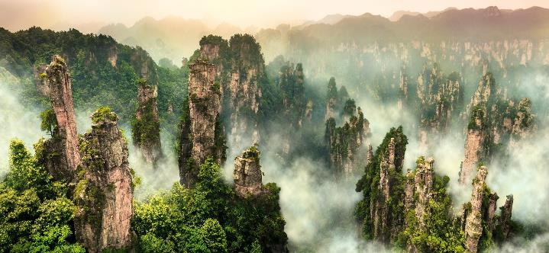
บ่าย นำท่านขึ้น เขาเทียนจื่อซาน (เขาจักรพรรดิ) อยู่ในเขตอุทยานเหยียนเจียเจี้ย ลิฟท์แก้วไป่หลง ลิฟท์แก้วแห่งแรกของเอเชียสูง 326 เมตร จากนั้นนำท่าน สะพานใต้ฟ้าอันดับ 1 ที่มีทัศนียภาพสวยงามรายล้อมด้วยหมู่ขุนเขา ซึ่งภาพยนตร์ฮอลลีวู้ดชื่อดังเรื่อง “อวตาร” ได้นำวิวบางส่วนของขุนเขามาเป็นฉากในการถ่ายทำ ท่านจะได้เพลิดเพลินกับทิวทัศน์อันสวยงามที่แสนประทับใจมิรู้ลืมและยากที่จะหาคำมาบรรยายได้ นำท่านชม สวนจอมพลเฮ่อหลง ได้รับการจัดตั้งเมื่อ ปี ค.ศ. 1986 เพื่อเป็นเกียรติแก่นายพลเฮ่อหลง แห่งพรรคคอมมิวนิสต์ ซึ่งเป็นชาวสี่เจียและมีถิ่นกำเนิดอยู่ในบริเวณนี้ จากนั้นนำท่านลงจากเขา โดยกระเช้า
ค่ำ รับประทานอาหารค่ำที่ภัตตาคาร
พักที่ REZEN HEYI S HOTEL หรือเทียบเท่าระดับ 5 ดาว (มาตรฐานประเทศจีน)
วันที่ห้า จางเจียเจี้ย – ฉางซา – เหวินเหอโหย่ว – อิสระช้อปปิ้งร้านขนมยักษ์ SNACK BUSY STATION –ถนนหวงซิงลู่ (POP MART)

เช้า รับประทานอาหารเช้า ณ ห้องอาหารโรงแรม
นำท่านเดินทางกลับสู่เมือง ฉางซา (ใช้เวลาเดินทางประมาณ 4 ชั่วโมง) ตั้งอยู่ทางตอนใต้ของแม่น้ำเซียง ทิศเหนือติดทะเลสาบตงถิง ตะวันออกติดภูเขาลัวเซียว ตะวันตกติดภูเขาอูหลิง ทิศใต้ติดภูเขาเฮิงชาน มีพื้นที่ประมาณ 12,500 ตร.กม.แบ่งเขตการปกครองออกเป็น 5 เขต และ 4 อำเภอ
เที่ยง รับประทานอาหารกลางวันที่ภัตตาคาร
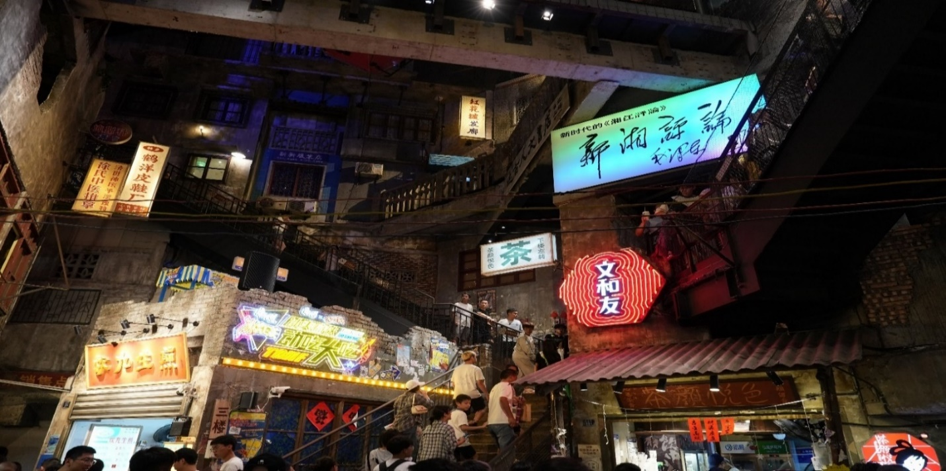
บ่าย นำท่านสู่ เหวินเหอโหย่ว ตั้งอยู่ในใจกลางเมืองนครฉางซา สถานที่สุดไวรัลยอดฮิต ที่ได้จำลองชุมชน นครฉางซาในยุค 80 ไว้ด้วยกัน ด้วยการตกแต่งในสภาพที่ย้อนยุค จำลองร้านค้า ร้านขายของชำ ร้านขายของวินเทจ ร้านทำผมในอดีตไว้ที่เดียวกัน และที่สำคัญได้รวม Street Food ท้องถิ่นมากมาย ให้เราได้เดินชมและชิมได้เรื่อยๆ ราวกับว่าได้ย้อนกลับไปในอดีต ที่ได้กลิ่นอายแบบจีนยุค1980
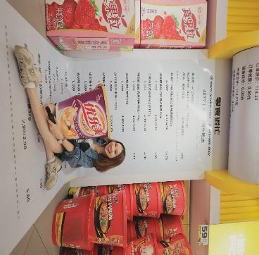
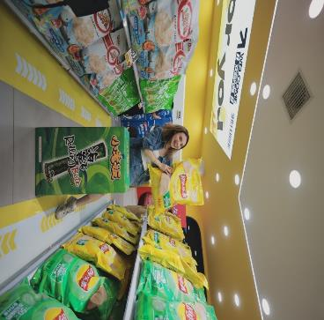
นำท่านอิสระช้อปปิ้งร้าน ขนมยักษ์ SNACK BUSY STATION ร้านขนมยักษ์สุดไวรัลของชาวจีน เป็นร้านที่รวบรวมขนมแบรนด์ยอดฮิตที่นิยม ให้ท่านสามารถเลือกสินค้าและของฝากต่างๆ ได้ตามอัธยาศัย และไฮไลท์ ที่ไม่ควรพลาด ท่านสามารถถ่ายรูปกับขนมกล่องยักษ์จุดเด่นของร้านที่ใครๆต่างมาเช็คอิน ถ่ายรูปปังๆให้ท่านเลือกมุมถ่ายได้ตามอัธยาศัย
ค่ำ รับประทานอาหารค่ำที่ภัตตาคาร ลิ้มรสอาหารพิเศษ...สุกี้หม่าล่า
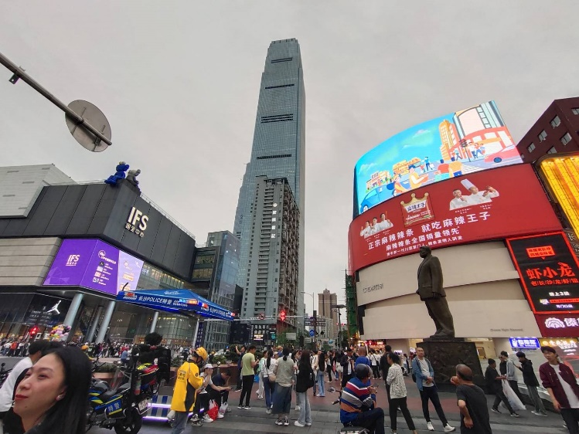
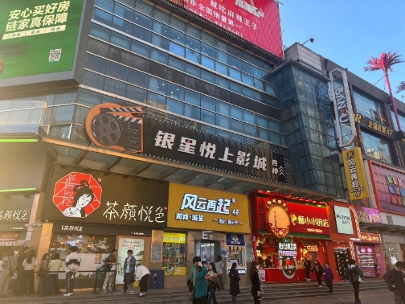
นำให้ท่านอิสระช้อปปิ้งที่ ถนนคนเดินหวงซิงลู่ ตลาดใหญ่ที่สุดของมณฑลหูหนาน มีสินค้ามากมายให้ท่านเลือกซื้อทั้งสินค้าแบรนด์เนม ยี่ห้อจีนชื่อดังและสินค้าราคาถูก และ ร้าน POP MART ของเล่นยอดฮิต รวมถึงมีของกินพื้นเมืองให้ท่านเลือกสรร และซุปเปอร์มาเก็ตท้องถิ่นให้ท่านซื้อของพื้นเมืองเป็นของฝาก
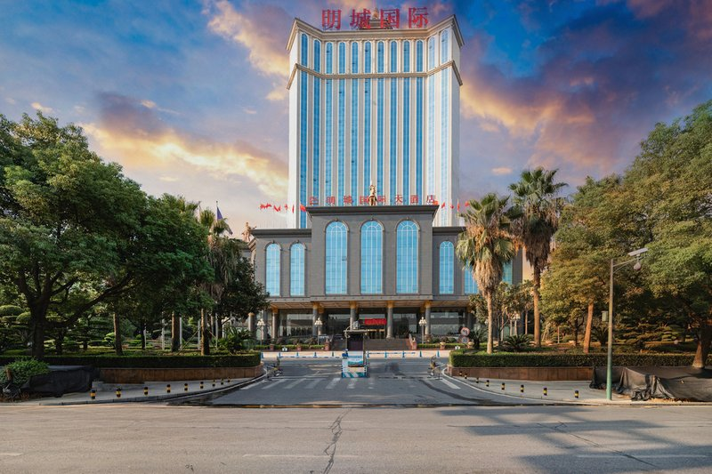
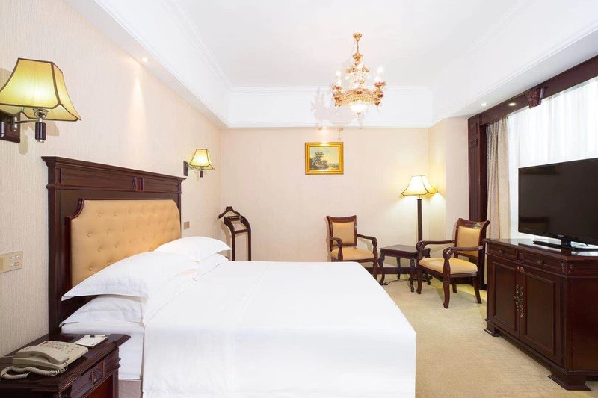
พักที่ MINGCHENG INTERNATIONAL HOTEL หรือเทียบเท่าระดับ 5 (มาตรฐานประเทศจีน)
วันที่หก อิสระช้อปปิ้งเอ้าท์เล็ทฉางซา – ฉางซา – กรุงเทพฯ (สนามบินดอนเมือง) (SL935 : 14.35-16.30)

เช้า รับประทานอาหารเช้า ณ ห้องอาหารโรงแรม
นำท่านอิสระ ช้อปปิ้งเอ้าท์เล็ทฉางซา แก่ท่านสามารถเลือกสินค้าและของฝากต่างๆ ได้ตามอัธยาศัย
เที่ยง รับประทานอาหารกลางวันที่ภัตตาคาร ลิ้มรสอาหารพิเศษ...เป็ดปักกิ่ง
สมควรแก่เวลา กรุณาตรวจเช็คสัมภาระให้เรียบร้อย เพื่อเตรียมตัวเดินทางสู่สนามบินเพื่อกลับกรุงเทพฯ

14.35 น. ออกเดินทางสู่ กรุงเทพฯ โดยสายการบิน THAI LION AIR เที่ยวบินที่ SL935
(ไม่มีบริการอาหารและเครื่องดื่มบนเครื่อง)
16.30 น. ถึง กรุงเทพฯ โดยสวัสดิภาพ พร้อมความประทับใจ......... ☺ ☺ ☺ ☺

********ขอบคุณทุกท่านที่ใช้บริการ********
☺ ☺ ☺ ☺ ซื่อสัตย์ จริงใจ ห่วงใย เน้นบริการ คืองานของเรา ☺ ☺ ☺ ☺

**หมายเหตุ: โปรแกรมและราคาสามารถเปลี่ยนแปลงได้ตามความเหมาะสมโดยไม่ต้องแจ้งให้ทราบล่วงหน้าทางบริษัทฯ จะถือผลประโยชน์ของลูกค้าเป็นสำคัญ**
***ในกรณีที่ลูกค้าต้องออกตั๋วโดยสารภายในประเทศ (เครื่องบิน ,รถทัวร์ ,รถไฟ) กรุณาติดต่อเจ้าหน้าที่ของบริษัทฯ เพื่อเช็คว่ากรุ๊ปมีการคอนเฟิร์มเดินทางก่อนทุกครั้ง เนื่องจากสายการบินอาจมีการปรับเปลี่ยนไฟล์ทบิน หรือเวลาบิน โดยไม่ได้แจ้งให้ทราบล่วงหน้า ทางบริษัทฯ จะไม่รับผิดชอบใด ๆ ในกรณี ถ้าท่านออกตั๋วภายในโดยไม่แจ้งให้ทราบและหากไฟล์ทบินมีการปรับเปลี่ยนเวลาบิน เพราะถือว่าท่านยอมรับในเงื่อนไขดังกล่าว***

อัตราค่าบริการ (ราคาต่อท่าน)

วันเดินทาง | ราคาทัวร์ผู้ใหญ่  พักห้องละ 2-3 ท่าน  (15 ท่านออกเดินทาง) | พักเดี่ยว  จ่ายเพิ่ม | ราคาทัวร์ผู้ใหญ่  ไม่รวมตั๋ว
20 – 25 กุมภาพันธ์ 2568 | 32,999 บาท/ท่าน | 5,500 บาท | ไม่รับจอยแลนด์
6 – 11 มีนาคม 2568 | 33,999 บาท/ท่าน | 5,500 บาท | ไม่รับจอยแลนด์
7 – 12 มีนาคม 2568 | 33,999 บาท/ท่าน | 5,500 บาท | ไม่รับจอยแลนด์
13 – 18 มีนาคม 2568 | 33,999 บาท/ท่าน | 5,500 บาท | ไม่รับจอยแลนด์
20 – 25 มีนาคม 2568 | 33,999 บาท/ท่าน | 5,500 บาท | ไม่รับจอยแลนด์
22 – 27 มีนาคม 2568 | 33,999 บาท/ท่าน | 5,500 บาท | ไม่รับจอยแลนด์
27 มีนาคม – 1 เมษายน 2568 | 33,999 บาท/ท่าน | 5,500 บาท | ไม่รับจอยแลนด์
28 มีนาคม – 2 เมษายน 2568 | 33,999 บาท/ท่าน | 5,500 บาท | ไม่รับจอยแลนด์
1 – 6 เมษายน 2568 | 34,999 บาท/ท่าน | 5,500 บาท | ไม่รับจอยแลนด์
5 – 10 เมษายน 2568 | 34,999 บาท/ท่าน | 5,500 บาท | ไม่รับจอยแลนด์
9 – 14 เมษายน 2568 | 36,999 บาท/ท่าน | 5,500 บาท | ไม่รับจอยแลนด์
11 – 16 เมษายน 2568 | 37,999 บาท/ท่าน | 5,500 บาท | ไม่รับจอยแลนด์
14 – 19 เมษายน 2568 | 37,999 บาท/ท่าน | 5,500 บาท | ไม่รับจอยแลนด์
15 – 20 เมษายน 2568 | 36,999 บาท/ท่าน | 5,500 บาท | ไม่รับจอยแลนด์
24 – 29 เมษายน 2568 | 34,999 บาท/ท่าน | 5,500 บาท | ไม่รับจอยแลนด์
7 – 12 พฤษภาคม 2568 | 33,999 บาท/ท่าน | 5,500 บาท | ไม่รับจอยแลนด์
9 – 14 พฤษภาคม 2568 | 33,999 บาท/ท่าน | 5,500 บาท | ไม่รับจอยแลนด์
10 – 15 พฤษภาคม 2568 | 33,999 บาท/ท่าน | 5,500 บาท | ไม่รับจอยแลนด์
29 พฤษภาคม – 3 มิถุนายน 2568 | 33,999 บาท/ท่าน | 5,500 บาท | ไม่รับจอยแลนด์
5 – 10 มิถุนายน 2568 | 32,999 บาท/ท่าน | 5,500 บาท | ไม่รับจอยแลนด์
19 – 24 มิถุนายน 2568 | 32,999 บาท/ท่าน | 5,500 บาท | ไม่รับจอยแลนด์

อัตราค่าบริการดังกล่าวรวม

- ค่าตั๋วเครื่องบินชั้นทัศนาจร ไป-กลับ พร้อมกรุ๊ป ตามที่ระบุไว้ในรายการเท่านั้น ตั๋วเครื่องบินที่ใช้เป็นแบบกรุ๊ปไม่สามารถเลือกที่นั่งล่วงหน้าได้ (ท่านจะได้รับที่นั่งแบบสุ่มเท่านั้น)
- ค่าภาษีสนามบินทุกแห่ง หากสายการบินมีการปรับราคาภาษีน้ำมันขึ้น ทางบริษัทฯ ขอสงวนสิทธิ์เก็บค่าภาษีน้ำมันเพิ่มตามความเป็นจริง ก่อนการเดินทาง**ราคาทัวร์นี้เช็คภาษีน้ำมัน ณ วันที่ 5 พ.ย. 67 **
- ค่าโรงแรม ระดับมาตรฐาน (พักห้องละ 2-3 ท่าน)
กรณีห้อง TWIN BED (เตียงเดี่ยว 2 เตียง) ซึ่งโรงแรมไม่มีหรือเต็ม ทางบริษัทขอปรับเป็นห้อง DOUBLE BED แทนโดยมิต้องแจ้งให้ทราบล่วงหน้า หรือ หากต้องการห้องพักแบบ DOUBLE BED ซึ่งโรงแรมไม่มีหรือเต็ม ทางบริษัทขอปรับเป็นห้อง TWIN BED แทนโดยมิต้องแจ้งให้ทราบล่วงหน้า เช่นกัน กรณีพักแบบ TRIPLE ROOM 3 ท่าน 1 ห้อง ท่านที่ 3 อาจเป็นเสริมเตียง หรือ SOFA BED หรือ เสริมฟูกที่นอน ทั้งนี้ขึ้นอยู่กับรูปแบบการจัดห้องพักของโรงแรมนั้นๆ
- ค่าอาหาร ตามที่ระบุไว้ในรายการ
- ค่ายานพาหนะ และค่าธรรมเนียมเข้าชมสถานที่ต่างๆ ตามที่ระบุไว้ในรายการ
- น้ำหนักสัมภาระ ท่านละไม่เกิน 20 กิโลกรัม จำนวนท่านละ 1 ใบ สัมภาระติดตัวขึ้นเครื่องได้ 1 ชิ้น ต่อท่าน น้ำหนักต้องไม่เกิน 7 กิโลกรัม, ค่าประกันวินาศภัยเครื่องบินตามเงื่อนไขของแต่ละสายการบินที่มีการเรียกเก็บ
- ค่าประกันอุบัติเหตุระหว่างการเดินทาง ท่านละไม่เกิน 1,000,000 บาท (ค่ารักษาพยาบาล 500,000 บาท) คุ้มครองผู้เอาประกันที่มีอายุตั้งแต่ 1 เดือนขึ้นไป และผู้เอาประกันอายุระหว่าง 1 เดือน ถึง 15 ปี และผู้ที่มีอายุสูงกว่า 70 ปี ขึ้นไป ค่าชดเชยทั้งหลายตามกรมธรรม์จะลดลงเหลือเพียงครึ่งหนึ่งของค่าชดเชยที่ระบุไว้ในกรมธรรม์ทั้งนี้ย่อมอยู่ในข้อจำกัดที่มีการตกลงไว้กับบริษัทประกันชีวิต ในการเคลมประกันทุกกรณี ต้องมีใบเสร็จ และมีเอกสารรับรองทางการแพทย์ หรือจากหน่วยงานที่เกี่ยวข้อง
การประกันไม่คุ้มครอง
กรณีที่เสียชีวิต หรือ เจ็บป่วยทางร่างกายด้วยโรคประจำตัว, การติดเชื้อ, ไวรัส, ไส้เลื่อน, ไส้ติ่ง, อาการที่เกี่ยวข้องกับการติดยา, โรคติดต่อทางเพศสัมพันธ์, การบาดเจ็บจากความเสียหายโดยเจตนา, การฆ่าตัวตาย, เสียสติ, ตกอยู่ภายใต้อำนาจของสุรายาเสพติด, บาดเจ็บจากการทะเลาะวิวาท การแท้งบุตร, การบาดเจ็บเนื่องมาจากอาชญากรรม, จลาจล, นัดหยุดงาน, การก่อการร้าย การยึดพาหนะ และการปล้นอากาศยาน (Terrorism, Hijack, Skyjack) และ อื่นๆตามเงื่อนไขในกรมธรรม์อั
- ค่าบริการดังกล่าว (ข้อ 1-7) เป็นค่าบริการเฉพาะผู้เดินทางที่เป็นชาวไทยเท่านั้น!!!

อัตราค่าบริการดังกล่าวไม่รวม

- ค่าธรรมเนียมยื่นวีซ่าท่องเที่ยวเข้าประเทศจีน ผู้ถือหนังสือเดินทางไทย (หมายเหตุ : ตั้งแต่วันที่ 1 มีนาคม 2567 จีนยกเลิกการขอวีซ่าสำหรับหนังสือเดินทางไทย ท่านสามารถเข้าจีนโดยไม่ต้องขอวีซ่า ) ยกเว้นกรณีการพำนักถาวร การทำงาน การศึกษา กิจกรรมด้านสื่อ หรือกิจกรรมอื่น ๆ ที่จำเป็นต้องได้รับการอนุญาตล่วงหน้าจากหน่วยงานที่รับผิดชอบของอีกฝ่ายหนึ่ง
- ค่าทำหนังสือเดินทางทุกประเภท
- ค่าดำเนินการคัดกรองตรวจหาเชื้อ RT-PCR หรือ ATK ในกรณีที่ประเทศจีนต้องให้ตรวจ
- ค่าใช้จ่ายอื่นๆ ที่นอกเหนือจากรายการระบุ เช่น ค่าใช้จ่ายส่วนตัวอื่นๆ ฯลฯ
- กรุณาเตรียมค่าทิปหัวหน้าทัวร์ ไกด์และคนขับรถ รวม 1,500 บาทต่อคน (เด็กชำระทิปเท่ากับผู้ใหญ่)
- ค่าภาษีมูลค่าเพิ่ม VAT 7 % และหักภาษี ณ ที่จ่าย 3 % ในกรณีที่ลูกค้าต้องการใบเสร็จรับเงินที่ถูกต้อง จะต้องบวกค่าภาษีมูลค่าเพิ่ม และหัก ณ ที่จ่าย จากยอดขายจริงทั้งหมดเท่านั้น และโปรดแจ้งทางบริษัทฯ จะออกให้ภายหลัง ขอสงวนสิทธิ์ออกใบเสร็จที่ถูกให้กับบริษัททัวร์เท่านั้น
- ค่าวีซ่าจีนสำหรับชาวต่างชาติ
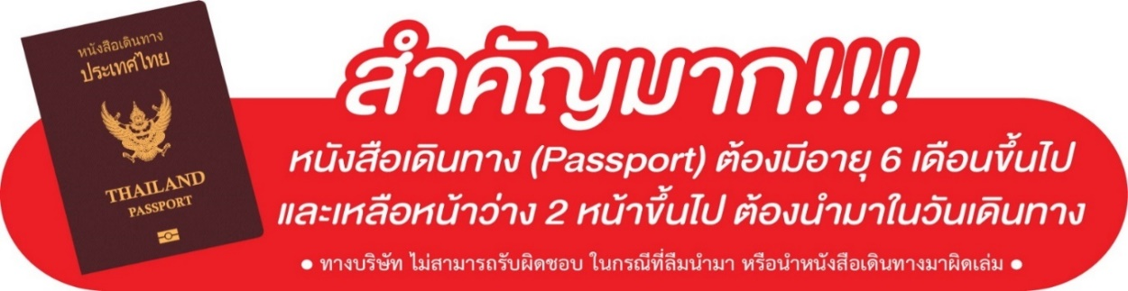
- ค่าธรรมเนียมน้ำมันและภาษีสนามบิน ในกรณีที่สายการบินมีการปรับขึ้นราคา
